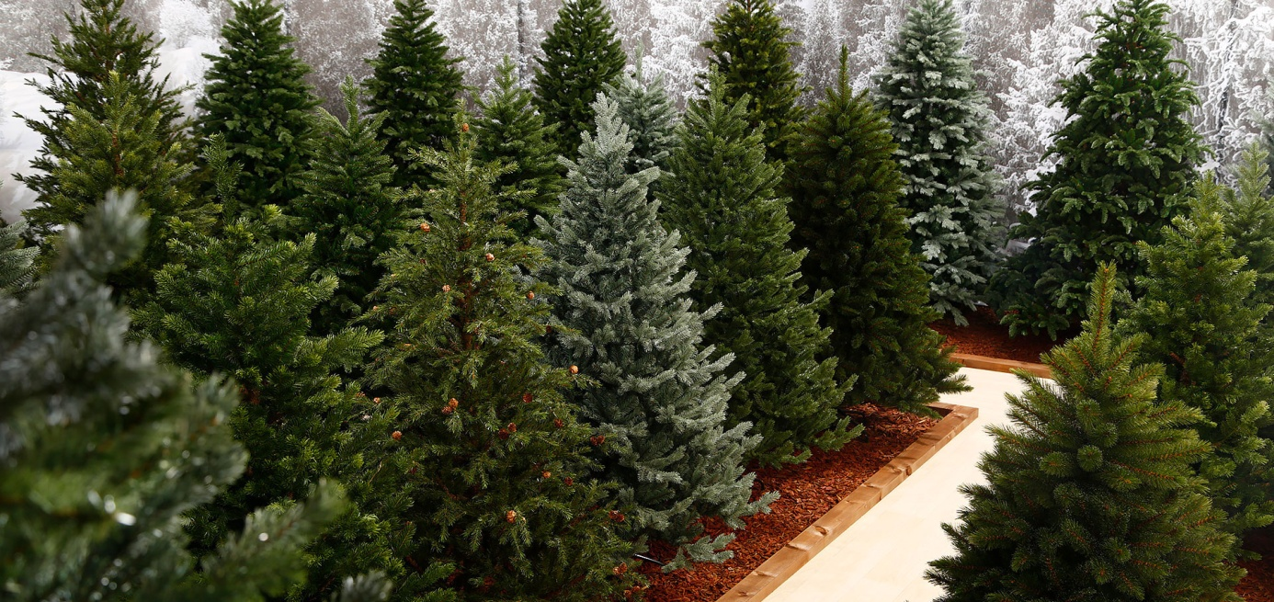**Najlepší výber Vianočných stromčekov za**

**skvelé ceny**